FOiS -14.05

Temat: Obywatel w urzędzie

Jakie sprawy można załatwić w urzędzie pocztowym?
Za pośrednictwem urzędu pocztowego możesz:
- nadać paczkę,
- wysłać list,
- przekazać komuś pieniądze,
- wpłacić pieniądze na konto,
- uiścić opłaty za rachunki,
- uiścić opłatę za abonament rtv,
- zakupić znaczki,
- zakupić kartki pocztowe,
- wysłać kartki okazjonalne, świąteczne, widokówki,
- wysłać telegram.
Zadanie 1. Popatrz na obrazek poniżej i spróbuj poprawnie zaadresować kopertę, którą robiłeś kilka lekcji temu.

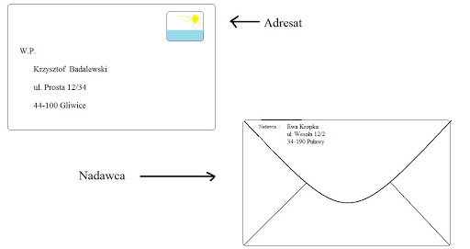

Zadanie 2. Wypełnij druk Potwierdzenie nadania przesyłki

Zadanie 3. Uzupełnij karty pracy.

